Jaarkalender 2023-2024

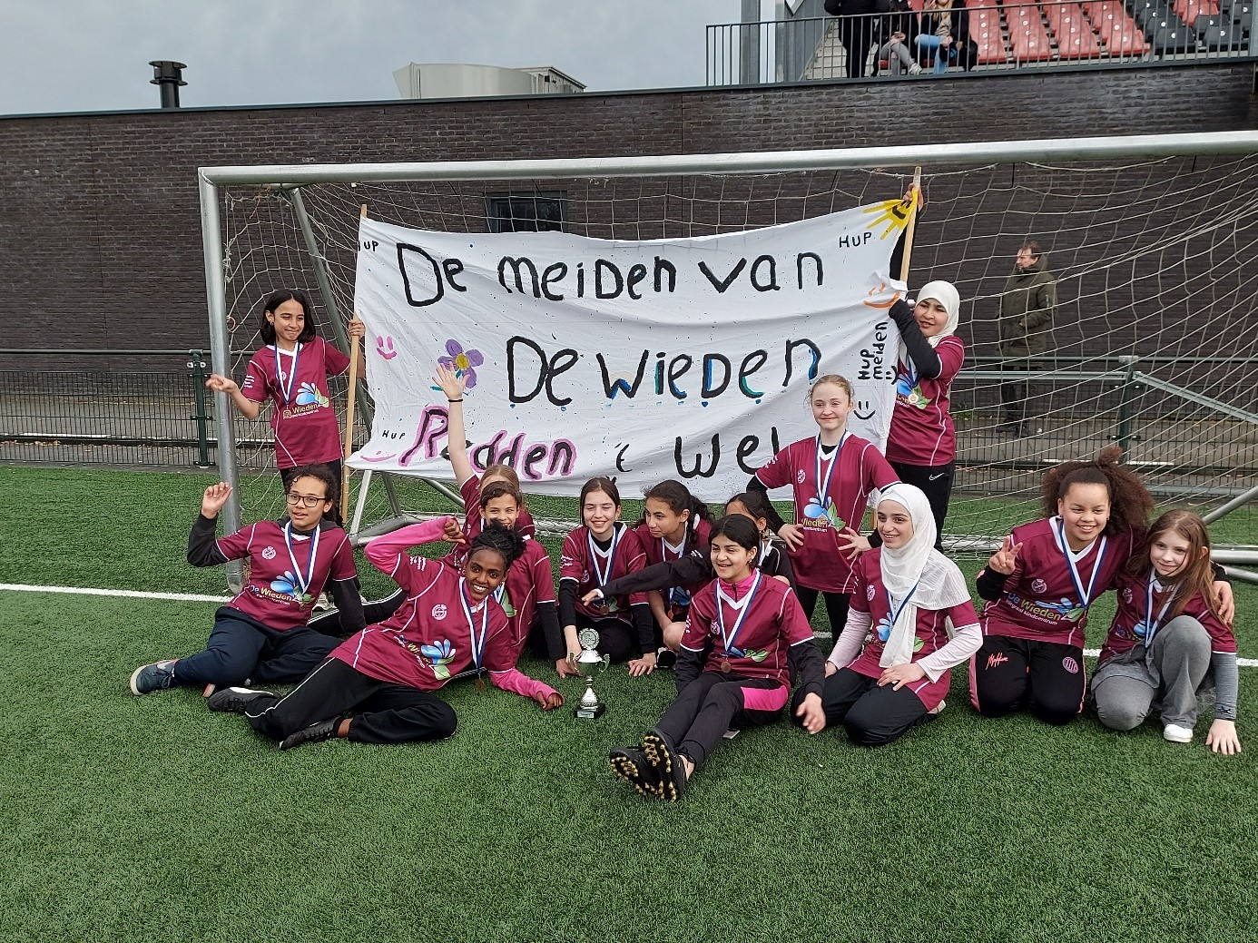
SEPTEMBER 2023
Vrijdag | 01 | Zomervakantie
Zaterdag | 02
Zondag | 03
Maandag | 04 | Start schooljaar 2023-2024. Start gouden weken. Start KiVa thema 1
Dinsdag | 05
Woensdag | 06 | Inschrijven startgesprek kindgesprekken via Parro
Donderdag | 07
Vrijdag | 08
Zaterdag | 09
Zondag | 10
Maandag | 11 | Start thema 1: ‘Bouwen en wonen’
Dinsdag | 12
Woensdag | 13 | 19.30-20.30 uur: Informatie-avond voor ouders
Donderdag | 14
Vrijdag | 15
Zaterdag | 16
Zondag | 17
Maandag | 18 | Kindgesprekken
Dinsdag | 19 | Kindgesprekken
Woensdag | 20 | Schoolreis groep 1 t/m 7. Kindgesprekken
Donderdag | 21 | Kindgesprekken
Vrijdag | 22 | Kindgesprekken
Zaterdag | 23
Zondag | 24
Maandag | 25 | Start KiVa thema 2
Dinsdag | 26 | 19.30-21.00 uur: MR vergadering
Woensdag | 27 | 08.30-09.30: Koffieochtend: Ontmoeten en kennismaken
Donderdag | 28
Vrijdag | 29 | Logopedie screening groep 2
Zaterdag | 30
OKTOBER 2023
Zondag | 01 | Start ‘Nederland Leest Junior’: t/m 31-10. Groep 7 en 8)
Maandag | 02
Dinsdag | 03
Woensdag | 04 | Start Kinderboekenweek, thema: ‘Bij mij thuis’
Donderdag | 05 | Dag van de leraar
Vrijdag | 06
Zaterdag | 07
Zondag | 08
Maandag | 09
Dinsdag | 10 | 08.30-09.30 uur: Koffieochtend: Kennismaken met de OR en de MR
Woensdag | 11
Donderdag | 12 | Afsluiting Kinderboekenweek. Voorleeswedstrijd.
Vrijdag | 13
Zaterdag | 14
Zondag | 15
Maandag | 16
Dinsdag | 17
Woensdag | 18 | Schoolvolleybal 3-8 (ovb)
Donderdag | 19 | 16.00-17.30: VO voorlichting ouders & leerlingen gr. 7 + 8 (De Wieden)
Vrijdag | 20 | 14.00-14.30: Kijkmiddag thema 1: ‘Bouwen en wonen’
Zaterdag | 21
Zondag | 22
Maandag | 23 | Herfstvakantie
Dinsdag | 24 | Herfstvakantie
Woensdag | 25 | Herfstvakantie
Donderdag | 26 | Herfstvakantie
Vrijdag | 27 | Herfstvakantie
Zaterdag | 28
Zondag | 29
Maandag | 30 | Studiedag. Leerlingen vrij.
Dinsdag | 31 | Start thema 2: ‘Democratie’. Start KiVa thema 3. ANWB Streetwise
NOVEMBER 2023
Woensdag | 01
Donderdag | 02
Vrijdag | 03
Zaterdag | 04
Zondag | 05
Maandag | 06 | Groep 7-8: Theatervoorstelling Odeon
Dinsdag | 07 | 19.30-21.00 uur: MR vergadering
Woensdag | 08 | Groep 8 naar Amsterdam: Anne Frank Huis. Schoolbasketbal 7-8 (ovb)
Donderdag | 09
Vrijdag | 10
Zaterdag | 11
Zondag | 12
Maandag | 13 | 13.00-14.00: Koffiemiddag ouders – Uw kind op social media
Dinsdag | 14 | Open Dag Thorbecke SG, vmbo pro (groep 7-8)
Woensdag | 15 | Open Dag Van der Capellen Campus (groep 7-8)
Donderdag | 16
Vrijdag | 17
Zaterdag | 18
Zondag | 19
Maandag | 20 | School versieren voor Sinterklaas
Dinsdag | 21
Woensdag | 22 | Open Dag Gymnasium Celeanum (groep 7-8)
Donderdag | 23 | Open Dag Thorbecke SG, mavo-havo-atheneum (groep 7-8)
Vrijdag | 24
Zaterdag | 25
Zondag | 26
Maandag | 27 | Start KiVa thema 4
Dinsdag | 28
Woensdag | 29
Donderdag | 30

DECEMBER 2023
Vrijdag | 01
Zaterdag | 02
Zondag | 03
Maandag | 04
Dinsdag | 05 | Sinterklaasfeest
Woensdag | 06 | School versieren voor Kerst
Donderdag | 07 | Open Dag Thorbecke SG, vmbo-pro (groep 7-8)
Vrijdag | 08
Zaterdag | 09
Zondag | 10
Maandag | 11
Dinsdag | 12 | 19.30-21.00 uur: MR vergadering
Woensdag | 13 | 08.30-09.30 uur: Koffieochtend: Hoe werkt dat: thematisch werken?
Donderdag | 14
Vrijdag | 15 | 14.00-14.30: Kijkmiddag thema 2: ‘Democratie’
Zaterdag | 16
Zondag | 17
Maandag | 18
Dinsdag | 19
Woensdag | 20
Donderdag | 21 | Kerstfeest en kerstdiner
Vrijdag | 22 | Leerlingen 12.00 uur vrij
Zaterdag | 23
Zondag | 24
Maandag | 25 | 1e Kerstdag. Kerstvakantie
Dinsdag | 26 | 2e Kerstdag. Kerstvakantie
Woensdag | 27 | Kerstvakantie
Donderdag | 28 | Kerstvakantie
Vrijdag | 29 | Kerstvakantie
Zaterdag | 30
Zondag | 31
JANUARI 2024
Maandag | 01 | Nieuwjaarsdag. Kerstvakantie
Dinsdag | 02 | Kerstvakantie
Woensdag | 03 | Kerstvakantie
Donderdag | 04 | Kerstvakantie
Vrijdag | 05 | Kerstvakantie
Zaterdag | 06
Zondag | 07
Maandag | 08 | Start thema 3: ‘Nederland Waterland’. Start KiVa thema 5
Dinsdag | 09
Woensdag | 10
Donderdag | 11 | 13.30-14.30: Nieuwjaarstoost
Vrijdag | 12
Zaterdag | 13
Zondag | 14
Maandag | 15 | Deze week: gesprekken definitief schooladvies groep 8
Dinsdag | 16
Woensdag | 17 | Schoolzwemmen 3-8 (ovb)
Donderdag | 18
Vrijdag | 19
Zaterdag | 20
Zondag | 21
Maandag | 22
Dinsdag | 23 | Groep 5-6-7: Bezoek Rijksmuseum Amsterdam
Woensdag | 24 | Start Nationale Voorleesdagen. Voorleesontbijt. Schoolzwemmen 3-8 (ovb)
Donderdag | 25 | 13.00-14.00 uur: Wat kan de school u bieden als er hulp nodig is?
Vrijdag | 26
Zaterdag | 27
Zondag | 28
Maandag | 29
Dinsdag | 30 | 19.30-21.00 uur: MR vergadering
Woensdag | 31
FEBRUARI 2024
Donderdag | 01 | Groep 1 t/m 4: Voorstelling ‘Woeste Willem’ op school
Vrijdag | 02
Zaterdag | 03 | Einde Nationale Voorleesdagen
Zondag | 04
Maandag | 05 | Inschrijven kindgesprekken via Parro. Start KiVa thema 6
Dinsdag | 06
Woensdag | 07
Donderdag | 08
Vrijdag | 09
Zaterdag | 10
Zondag | 11
Maandag | 12
Dinsdag | 13
Woensdag | 14
Donderdag | 15 | Rapporten mee
Vrijdag | 16 | 14.00-14.30: Kijkmiddag thema 3: ‘Nederland Waterland’
Zaterdag | 17
Zondag | 18
Maandag | 19 | Voorjaarsvakantie
Dinsdag | 20 | Voorjaarsvakantie
Woensdag | 21 | Voorjaarsvakantie
Donderdag | 22 | Voorjaarsvakantie
Vrijdag | 23 | Voorjaarsvakantie
Zaterdag | 24
Zondag | 25
Maandag | 26 | Studiedag. Leerlingen vrij
Dinsdag | 27 | Start thema 4: ‘Zingeving en levensbeschouwing’
Woensdag | 28
Donderdag | 29

MAART 2024
Vrijdag | 01
Zaterdag | 02
Zondag | 03
Maandag | 04 | Kindgesprekken
Dinsdag | 05 | Kindgesprekken
Woensdag | 06 | Kindgesprekken. Schoolvoetbal 5-8 (ovb)
Donderdag | 07 | Kindgesprekken
Vrijdag | 08 | Kindgesprekken
Zaterdag | 09
Zondag | 10
Maandag | 11 | 08.30-09.30: Koffieochtend: Hoe help ik mijn kind met lezen? KiVa thema 7.
Dinsdag | 12 | 19.30-21.00 uur: MR vergadering
Woensdag | 13 | Schoolvoetbal 5-8 (ovb)
Donderdag | 14
Vrijdag | 15
Zaterdag | 16
Zondag | 17
Maandag | 18 | Oudergesprekken groep 8: ondertekening aanmeldingen voortgezet onderwijs
Dinsdag | 19
Woensdag | 20 | Grote Rekendag. 14.00-14.30 uur: Kijkmiddag. Schoolvoetbal 5-8 (ovb)
Donderdag | 21
Vrijdag | 22
Zaterdag | 23
Zondag | 24
Maandag | 25 | Centrale aanmeldweek voortgezet onderwijs (groep 8)
Dinsdag | 26
Woensdag | 27 | Schoolvoetbal 5-8 (ovb)
Donderdag | 28
Vrijdag | 29 | Goede Vrijdag
Zaterdag | 30
Zondag | 31 | 1e Paasdag
APRIL 2024
Maandag | 01 | 2e Paasdag
Dinsdag | 02
Woensdag | 03
Donderdag | 04
Vrijdag | 05
Zaterdag | 06
Zondag | 07
Maandag | 08 | Start KiVa thema 8. Groep 5-6: Voorstelling De Vuurvogel – De Spiegel
Dinsdag | 09 | Suikerfeest
Woensdag | 10 | 13.00-14.00 uur: Koffiemiddag: Zo help ik mijn kind met leren
Donderdag | 11
Vrijdag | 12 | Grote Peuterdag 2024
Zaterdag | 13
Zondag | 14
Maandag | 15
Dinsdag | 16 | OOZ brede studiedag voor alle medewerkers. Leerlingen vrij.
Woensdag | 17
Donderdag | 18
Vrijdag | 19
Zaterdag | 20
Zondag | 21
Maandag | 22
Dinsdag | 23
Woensdag | 24
Donderdag | 25 | 14.00-14.30 uur: Kijkmiddag thema 4: ‘Zingeving en levensbeschouwing’
Vrijdag | 26 | Koningsspelen 2024
Zaterdag | 27 | Koningsdag
Zondag | 28
Maandag | 29 | Meivakantie
Dinsdag | 30 | Meivakantie
MEI 2024
Woensdag | 01 | Meivakantie
Donderdag | 02 | Meivakantie
Vrijdag | 03 | Meivakantie
Zaterdag | 04 | Dodenherdenking
Zondag | 05 | Bevrijdingsdag
Maandag | 06 | Meivakantie
Dinsdag | 07 | Meivakantie
Woensdag | 08 | Meivakantie
Donderdag | 09 | Meivakantie. Hemelvaart
Vrijdag | 10 | Meivakantie
Zaterdag | 11
Zondag | 12
Maandag | 13 | Start thema 5: ‘Leven op aarde’. Start KiVa thema 9
Dinsdag | 14 | 19.30-21.00 uur: MR vergadering
Woensdag | 15
Donderdag | 16
Vrijdag | 17 | 08.30-09.30 uur: Koffieochtend: Hoe moet ik het rapport van mijn kind lezen?
Zaterdag | 18
Zondag | 19 | 1e Pinksterdag
Maandag | 20 | 2e Pinksterdag
Dinsdag | 21 | Schoolfotograaf
Woensdag | 22 | Schoolkorfbal 3-8 (ovb)
Donderdag | 23
Vrijdag | 24
Zaterdag | 25
Zondag | 26
Maandag | 27
Dinsdag | 28
Woensdag | 29
Donderdag | 30
Vrijdag | 31
JUNI 2024
Zaterdag | 01
Zondag | 02
Maandag | 03 | Avondvierdaagse
Dinsdag | 04 | Avondvierdaagse
Woensdag | 05 | Avondvierdaagse
Donderdag | 06 | Avondvierdaagse
Vrijdag | 07 | Avondvierdaagse
Zaterdag | 08
Zondag | 09
Maandag | 10 | Start KiVa thema 10
Dinsdag | 11
Woensdag | 12 | Schoolvoetbal 3-4 (ovb)
Donderdag | 13
Vrijdag | 14
Zaterdag | 15
Zondag | 16 | Offerfeest
Maandag | 17 | Offerfeest
Dinsdag | 18 | Offerfeest
Woensdag | 19 | Inschrijven kindgesprekken via Parro. Schoolvoetbal 3-4 (ovb)
Donderdag | 20 | 13.00-14.00 uur: Koffiemiddag: Welke ideeën heeft u voor volgend schooljaar?
Vrijdag | 21
Zaterdag | 22
Zondag | 23
Maandag | 24
Dinsdag | 25
Woensdag | 26 | Schoolkamp groep 8
Donderdag | 27 | Schoolkamp groep 8
Vrijdag | 28 | Schoolkamp groep 8
Zaterdag | 29
Zondag | 30

JULI 2024
Maandag | 01
Dinsdag | 02 | 19.30-21.00 uur: MR vergadering
Woensdag | 03 | Studiedag. Leerlingen vrij
Donderdag | 04 | Rapporten mee
Vrijdag | 05
Zaterdag | 06
Zondag | 07
Maandag | 08 | Kindgesprekken
Dinsdag | 09 | Kindgesprekken
Woensdag | 10 | Kindgesprekken
Donderdag | 11 | Kindgesprekken
Vrijdag | 12 | Kindgesprekken. 14.00-14.30 uur: Kijkmiddag thema 5: ‘Leven op aarde’
Zaterdag | 13
Zondag | 14
Maandag | 15 | Musical groep 8
Dinsdag | 16
Woensdag | 17 | Kijken in de nieuwe groep
Donderdag | 18 | Picknick
Vrijdag | 19 | 12.00 uur: Start zomervakantie
Zaterdag | 20
Zondag | 21
Maandag | 22 | Zomervakantie
Dinsdag | 23 | Zomervakantie
Woensdag | 24 | Zomervakantie
Donderdag | 25 | Zomervakantie
Vrijdag | 26 | Zomervakantie
Zaterdag | 27
Zondag | 28
Maandag | 29
Dinsdag | 30
Woensdag | 31 | Zomervakantie (tot en met vr. 30-08)

